LiftBuddy
Indice
Introduzione 2
Atleti 2
Allenatori 2
Descrizione del sistema 2
Atleti 2
Allenatori 2
Admin 2
Database 3
La tabella Utenti 3
La tabella degli allenamenti 3
Tabella record personali 3
Tabelle per assegnamenti 4
Associazioni agli allenamenti 4
Associazioni agli allenatori 4
Interfaccia utente 6
Landing page 6
Login page 6
Search page 7
User page 7
Records page 8
Workout page 8
Home 8
I miei workout 8
Crea/Modifica workout 9
Settings page 10
Note 11

Introduzione
L’applicazione è un tool utile per connettere atleti ed allenatori con lo scopo di fornire una piattaforma comune nel quale condividere schede di allenamenti e consigli da allenatore ad atleta.
Nella piattaforma sarà possibile iscriversi come atleti o come allenatori ed a seconda della scelta è possibile svolgere diverse azioni.

Atleti
Un alteta ha la possibilità di seguire più allenatori, iscriversi ai loro piani di allenamento e ricevere le schede create da loro.

Allenatori
Un allenatore ha la possibilità di creare schede di allenamento e gestire la sua pagina pubblica in modo da incentivare più atleti possibile ad iscriversi.

Descrizione del sistema
In questa sezione verrà spiegata come sarà l’esperienza di ogni utente durante l’uso del sistema. Verranno divisi gli utenti in Atleta, Allenatore e Admin in modo da rendere più chiari i ruoli e le azioni possibili da ognuno di loro.

Atleti
Un atleta utilizzerà questa applicazione per tenere traccia dei suoi risultati in palestra e farsi seguire da un allenatore anche se a distanza.
L’app fornirà tutti i servizi minimi per la comunicazione tra atleta ed allenatore e lo scambio di schede ed in alcuni casi denaro. Oltre a questo è possibile fornire all’atleta degli strumenti per tenere traccia dei suoi risultati in palestra. Uno di questi è la possibilità di salvare i propri record personali.
Oltre a questo sarà possibile dall’applicazione per smartphone tenere traccia riguardo l’allenamento in svolgimento e avere maggiori informazioni riguardo gli esercizi da fare.

Allenatori
Un’allenatore ha la possibilità di sviluppare allenamenti personalizzati per i vari atleti oppure fornire schede generiche per chi vuole “provare” rendendo questi una specie di influencer dell’allenamento.

Admin
Hanno il compito di moderare la rete e le comunicazioni.

Database
È possibile vedere una rappresentazione dello schema ER del database alla fine di questa sezione.
Il database conterrà:
- i dati che riguardano gli account degli utenti.
- le varie schede di allenamento.
- i record personali di ogni utente.

La tabella Utenti
La tabella utenti è composta da il username, nome, cognome, email, domande e risposte di sicurezza con il quale si è iscritto l’utente con anche la password sotto hash. Oltre a quello sono presenti dei flag con il quale si stabilisce se l’utente è un admin oppure un allenatore. Se nessuno di questi ha valore 1 allora si da per scontato che l’utente sia un atleta.
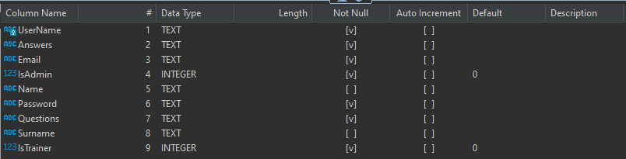

La tabella degli allenamenti
La tabella degli allenamenti ha le colonne che indicano chi la ha creata, il nome dell’allenamento e un ID univoco che le caratterizza. Oltre a questo è presente una voce che consiste in un array di oggetti JSON con i dati riguardanti i giorni di allenamento ed i vari esercizi.
Un giorno di allenamento ha come valore day il giorno effettivo (0...6) dove 0 è domenica ed un ulteriore array con il nome exercizes dove sono presenti i dati di ogni esercizio da svolgere quel giorno.
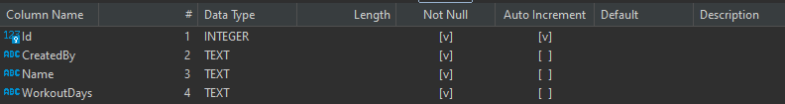

Tabella record personali
Questa tabella contiene i record personali degli utenti. Sarà presente una voce che identifica di chi sono i record ed un’altra che elenca i vari record.

Tabelle per assegnamenti
Ci sono tabelle che contengono solamente le chiavi primarie di altre tabelle per indicarne un’associazione. Le associazioni sono tra uno schema di allenameno ed chi lo deve seguire, oppure un atleta che si è iscritto al suo allenatore.

Associazioni agli allenamenti
Questa tabella collega un allenamento ad un atleta attraverso le loro corrispettive chiavi primarie.

Associazioni agli allenatori
Questa tabella associa un utente ad un altro indicando un atleta o un allenatore che si è iscritto ad un allenatore.
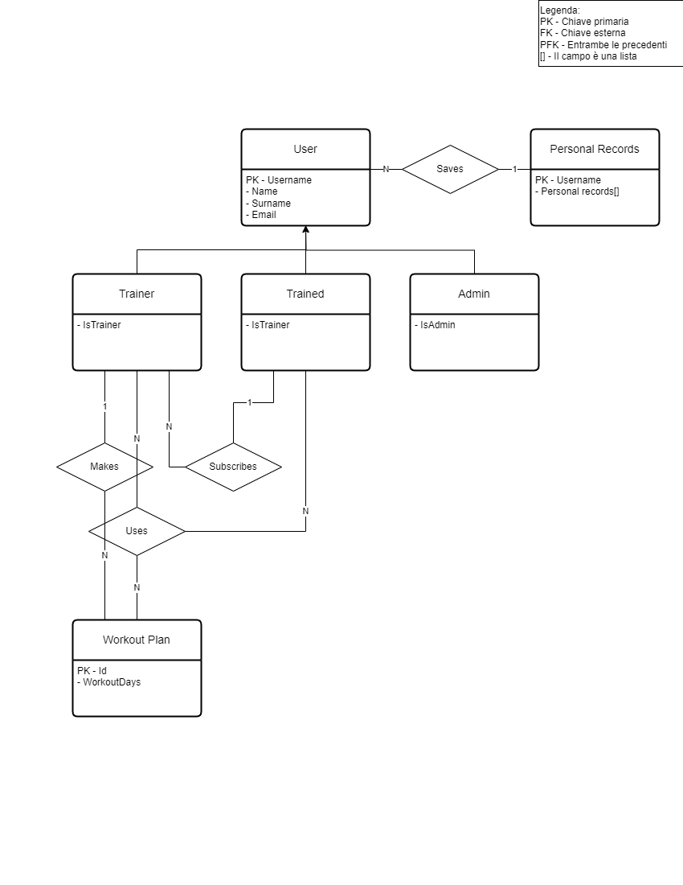

Interfaccia utente
In questa sezione verranno spiegate le funzionalità delle varie pagine dell’interfaccia. La spiegazione verrà divisa in funzionalità e interfaccia. La prima indica cosa fa una pagina la seconda come deve apparire.

Landing page
Contiene un tutorial iniziale per mostrare le varie funzionalità dell’applicazione quando viene eseguito il primo accesso. Oltre a questo è presente un reindirizzamento nei vari servizi in una grafica più espansa rispetto al classico menu laterale.

Login page
La pagina di login come dice il nome gestisce la fase di login comprendendo anche la registrazione ed il recupero password. La pagina di registrazione comprenderà i dati necessari per identificare l’utente comprendendo le domande di sicurezza per il recupero della password.

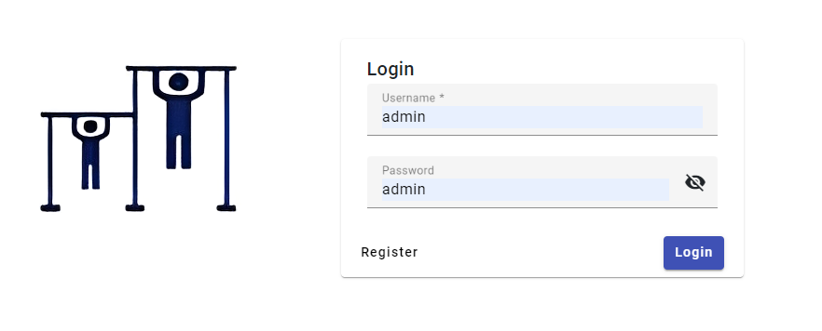
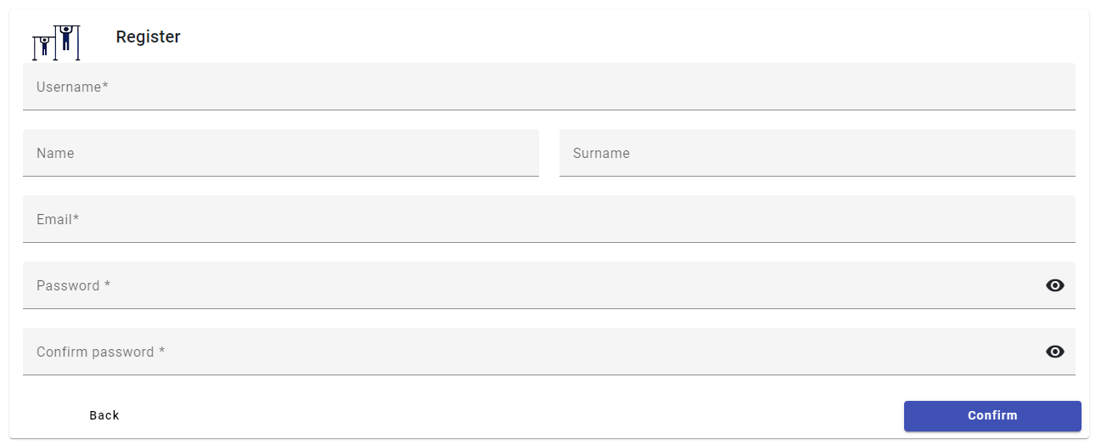

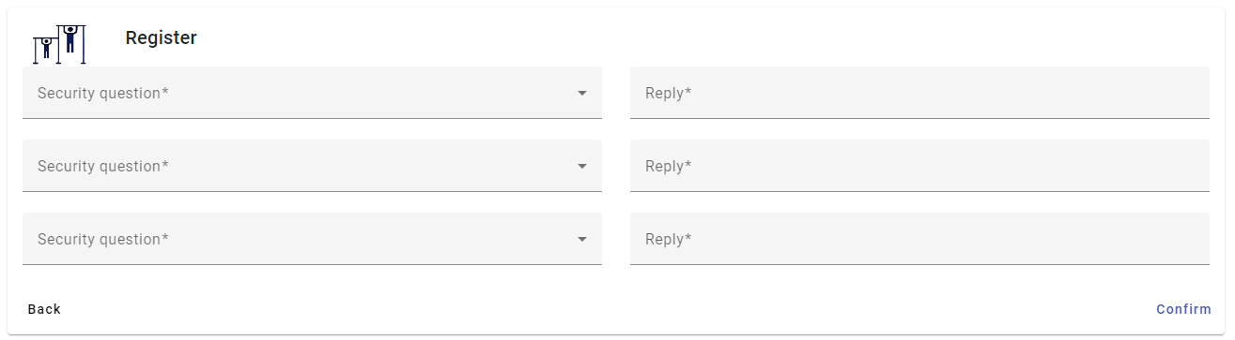
Search page
Questa pagina ha lo scopo di ricercare nel sito web i vari allenatori, atleti o schede di allenamento.

User page
La pagina ha lo scopo di mostrare i dati dell’utente e nel caso degli allenatori anche la pagina dove i vari atleti vedranno e potranno iscriversi. È possibile modificare i dati come personalizzare la pagina.
I dati mostrati per un utente sono:
- immagine profilo
- username (non modificabile)
- nome ed il cognome
- mail
I dati per un allenatore sono i precedenti più:
- numero di iscritti
- opzioni personalizzazione pagina
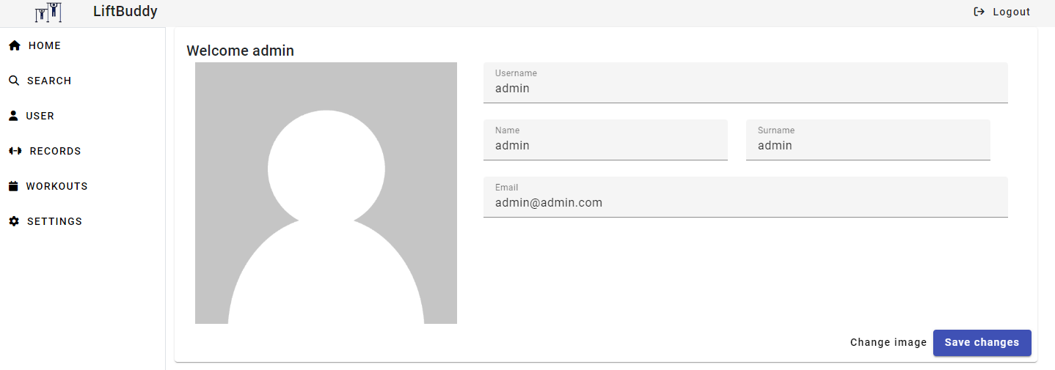
La pagina per gli atleti sarà come l’immagine seguente.

Records page
Contiene i dati riguardo i record personali di ogni utente. Questa pagina è accessibile solo dopo l’utente ha fatto il login e mostrerà solamente i suoi dati. L’utente ha la possibilità di aggiungere un campo e di salvare i dati. Quando aggiunge un campo una nuova riga viene aggiunta alla schermata dove sarà possibile inserire il nome dell’esercizio ed altri dati riguardanti l’esercizio.
Gli altri dati variano a seconda del tipo di esercizio inserito. Un esercizio può avere i dati riguardanti il peso massimo sollevato con l’unità di misura utilizzata, oppure è possibile avere il numero di ripetizioni massime in un periodo di tempo. È anche possibile avere il tempo massimo passato svolgendo quell’esercizio.
Come visibile nell’immagine la schermata deve contenere solamente le righe ed un menù con i bottoni di aggiunta riga e salvataggio.
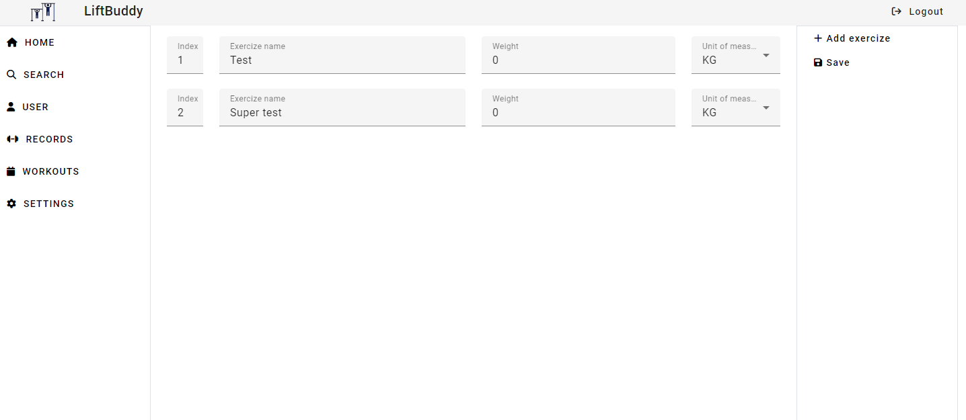

Workout page
È composta da più pagine che hanno scopi diversi. È possibile navigare tra queste pagine con un menu di navigazione a destra. Al momento della selezione del campo la prima pagina aperta sarà la pagina definita come home nelle sezioni successive.

Home
La pagina home mostra gli allenamenti alla quale si è iscritti. Questi vengono divisi in allenamenti da svolgere oggi o nella settimana e premendo sopra uno di questi è possibile ottenere maggiori informazioni sull’allenamento. È possibile anche assegnare delle note agli esercizi e delle recensioni alla scheda.

I miei workout
Questa pagina tiene traccia di tutti i workout sviluppati dando la possibilità di modificarli o eliminarli. Ogni workout viene rappresentato con dei dati che ne caratterizzano l’andamento. Questi dati sono la qunatità di iscritti al workout plan e la valutazione data dagli utenti. È possibile avere altre informazioni a discrezione di cosa si ritiene utile. Per eliminare un workout è presente un bottone che se cliccato chiederà una conferma di cancellazione e successivamente cancellerà il workout plan dal database.
Per la modifica è necessario premere su un workout plan a scelta e si verrà rimandati nella schermata di modifica.
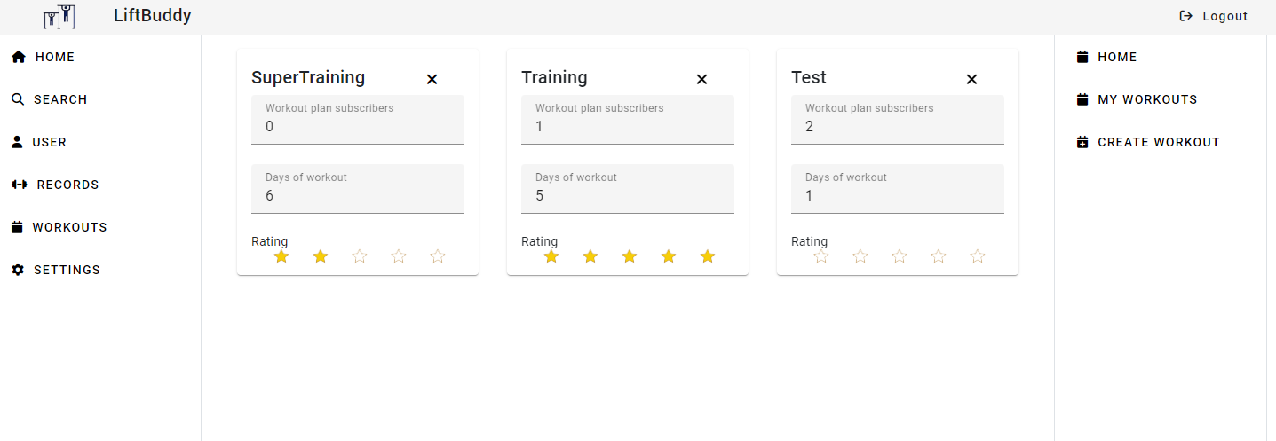

Crea/Modifica workout
In questa pagina è possibile creare o modificare workout plan. Sarà necessario avere un campo che definisca il nome del workout plan e poi la possibilità di stabilire i giorni di allenamento e quali esercizi fare ogni giorno. Quando si è soddisfatti è possibile salvare il piano in modo da inserirlo nel database.
In cima ci saranno i campi per inserire il nome del workout plan e un select per selezionare il giorno sul quale aggiungere esercizi. Successivamente con un tasto aggiungi è possibile aggiungere campi vuoti per poi popolarli con le informazioni sull’esercizio. Infine è presente il tasto per salvare il piano.
Le informazioni sull’esercizio consistono in:
- Nome dell’esercizio
- Quantità di ripetizioni
- Numero di serie
- Tempo di riposo
- ...
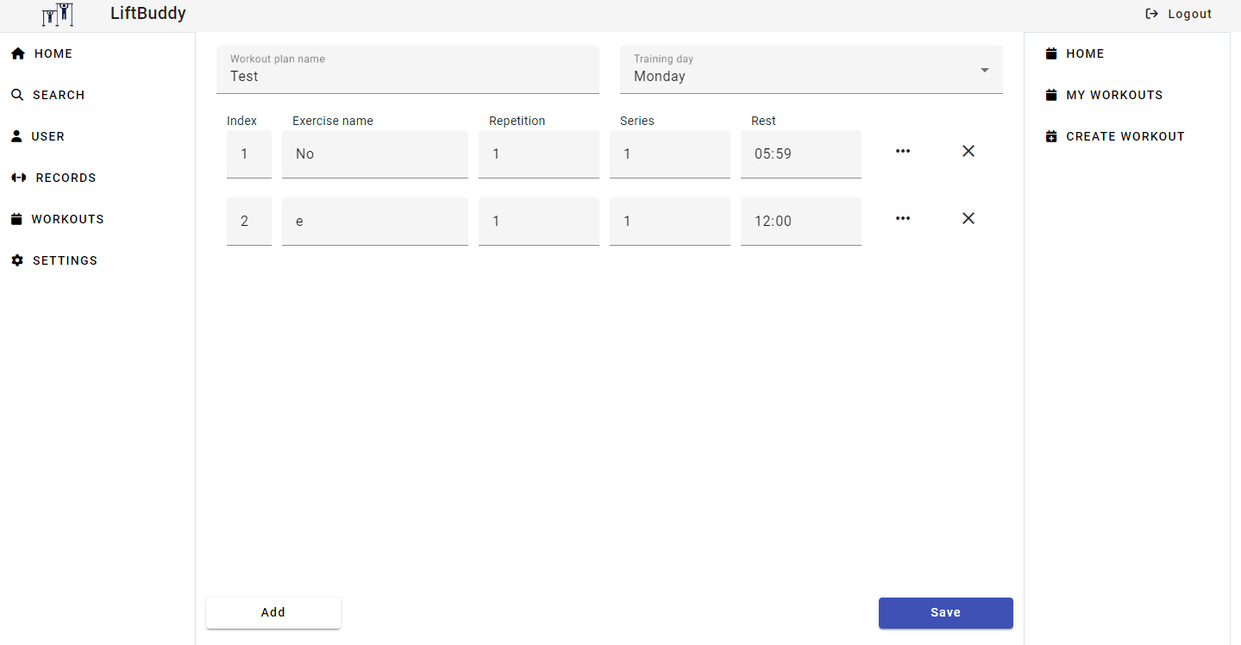

Settings page
Pagina che da la possibilità di personalizzare l’esperienza dei vari utenti con il cambio di alcune impostazioni. Le impostazioni sono:
- la lingua
- l’unità di misura dei pesi
- ...

Note
Questo documento cerca di essere il più astratto possibile in modo da dare un’idea generale di come il software funziona. È ancora in revisione e non è ancora nella sua forma finale. Quindi molte modifiche saranno presenti.

